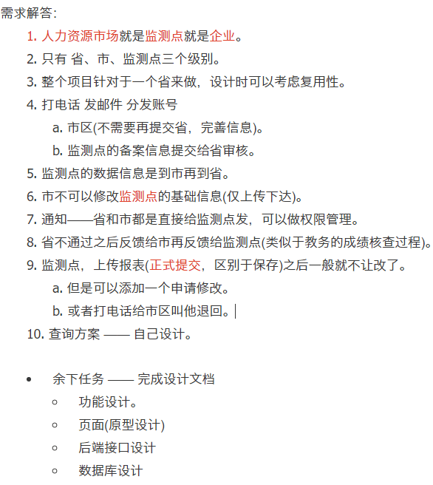

## 会议时间：2019/03/08

## 会议地点：软件楼大厅

## 会议人员：

## 会议目的：

1. 熟悉Git。加项目。
2. 进度汇报。
3. 任务安排：
   1. 技术总监：SSB后端框架，GIT管理。
   2. 前端组：根据接口设计文档和需求文档，设计页面。周一前交墨刀。负责人：尚楠。
      1. 登录注册。
      2. 省级页面。
      3. 市级页面。
      4. 监测点页面。
   3. 后端组：负责人：王东凯。
      1. 根据数据库设计文档(E-R图+文档设计)，修改接口文档。
      2. 根据文档说明实现接口，首先实现1.信息备案和2.数据的上报审核。
         1. 省级操作接口。
         2. 市级操作接口。
         3. 监测点操作接口。
   4. 数据库：负责人付瑞。
      1. 根据已有的数据库设计文档，建库建表。
      2. 部署云数据库之后，对接后台开发人员，利用jdbc连接数据库。
   5. 文档组：负责人：沈龙。
      1. 负责整合并完善其他小组文档：
         1. 后端组的接口设计文档。
         2. 前端的界面设计(墨刀截图)。
         3. 数据库设计文档(根据数据表的文档优化)。
      2. 系统的活动图，数据流图，类图(静态模型)，状态图
      3. 用例图
         1. 参与者
         2. 用例
         3. 用例间的关系
         4. 用例描述

## 会议内容：

## 遗留问题：

数据库：

1. 前后端未对数据库设计文档提出相应修改意见。
2. 之后可能根据功能再加一些触发器或者视图。
3. 文档的格式不规范，内容完善都未达到。
4. 框架选取/not。
5. 用例图缺少管理员。